这是我发明的！
撰写对象：马湘杰（2012.9.30）
撰写者：徐艺心
时间：2016.12.14（14:20——14:50）
事件背景：下午起床吃点心时间
一、注意（发生了什么）：
下午孩子们陆续起床了，先穿好裤子和鞋子的小朋友有的穿外套、有的去小便，高老师帮孩子们盛着点心，而我看孩子们都起来的差不多了，就帮女孩子梳起了头发，就在我帮女孩子梳头发的时候，马湘杰跑到我的跟前对我说：“徐老师徐老师，你看我，我有一个新的穿衣服的方法！”我抬头看看他，笑着说：“是嘛，那你穿给我看看！”于是马湘杰脱下已经穿好的外套，拎起衣服，将小商标朝外面，接着弯下身直接将两只胳膊伸进了袖管里，接着捧起衣服，两只胳膊伸直到头顶，衣服从前到后迅速划了一大圈，待胳膊放下时，衣服就穿好了！太神奇了，这个方法真是穿得又快又好。于是我非常惊讶的问道:“哇塞！你好厉害啊，这个方法是谁教你的？”“这是我自己发明的！”马湘杰神气的说道。我夸赞道：“你真的是太棒了！”一旁的悦悦看着马湘杰穿衣服，兴奋的边跳边拍手，我说：“马湘杰，你这个穿衣方法真好，可以去教教其他小朋友哦！”马湘杰听后朝我笑了笑。
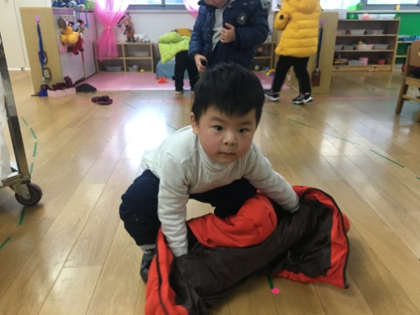
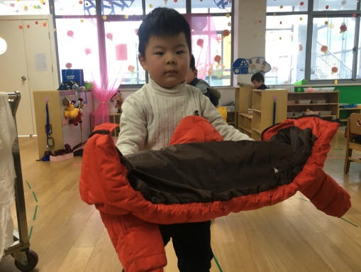

（图1） （图2）
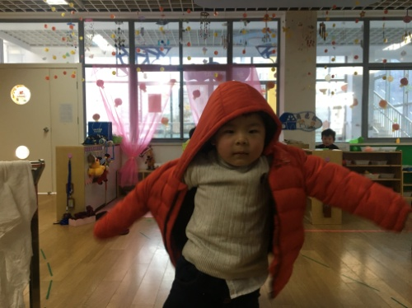
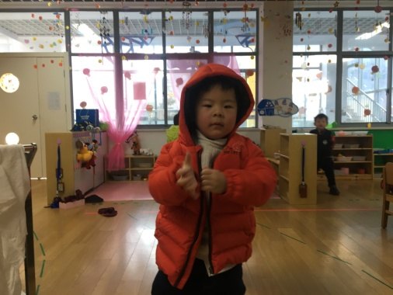

（图3） （图4）

二、识别（分析幼儿可能出现的行为）：
1.在穿衣服这个每天都要做的事情上，马湘杰能够不局限于老师家长教的单一方法，创造出属于自己的方法，说明他是一个喜欢思考的小朋友，并且具有很强的创新精神。
2. 善于表现自己，在发现自己的穿衣新方法很好用的情况下，他立马兴奋的告诉老师并得意洋洋的进行演示，充满了自信。
3.还不是太善于向同伴分享自己的“研究成果”，当老师向他提议“你这个穿衣方法真好，可以去教教其他小朋友哦”，他并没有付诸行动，只是笑一笑。
三、回应（如何支持幼儿的行为）：
马湘杰应该是很愿意与其他小朋友分享新方法的，但是他不知道怎么做，所以这个时候老师可以适时的进行介入：一、在集体面前给马湘杰一个展示的机会，在表扬鼓励马湘杰的同时，也让其他的孩子知道这个特殊的“发明”，并引导其他孩子主动向其请教。二、发现穿衣不太熟练的幼儿，有意识的引导马湘杰去主动教教这个小朋友，将他推出去，让其自主进行交往。

